Sommaire

1. Introduction 2

2. Mode opératoire 2

2.1. Liste du matériel 2

2.2. Préambule 3

2.3. Réalisation 3

2.4. Assemblage final 11

3. Pannes fréquentes 13

4. Références – Plus (Hors périmètre de certification) 13

5. Suivi des versions de ce document 13

6. Liste des figures 13

# Introduction

Il existe peu de technique pour réaliser une soudure étanche entre un câble souple (généralement en néoprène) et un câble électroporteur. Cette soudure, appelée épissure, doit être suffisamment robuste mécaniquement pour résister aux contraintes très sévères lors d’une utilisation par grands fonds liées à la pression (ente 0 et 600 bars).

Une solution consiste à utiliser une douille à chape conique avec un sertissage en résine (marque Crossby, douille de la gamme G-416/G417 et résine chargée Wirelock). Ce système est de bonne qualité mais reste couteux (75 € l’ensemble), délicat à réaliser en mer et n’est pas réutilisable. Le moindre problème mécanique sur le câble (un brin abimé, câble à repasser sur le tambour, etc.) nécessitant de refaire l’épissure oblige à changer l’ensemble de la terminaison.

La méthode décrite ci dessous reste plus simple à utiliser et à mettre en œuvre. Elle ne coute que quelques euros et est rapide à réaliser (environ une heure avec un peu d’expérience).

Le diamètre du câble électroporteur est généralement de 5mm, 6.45mm, 8mm ou 10.85mm. Il est constitué de 2 couches de 18 brins pour le toron extérieur et de 12 brins pour le toron intérieur. Ces 2 couches assurant l’effort de traction, elles recouvrent une âme en cuivre recouverte d’un isolant semi-rigide en époxy. La résistance électrique de l’âme centrale est d’une vingtaine d’ohms par kilomètres alors que celle des 2 torons extérieurs est de quelques ohms seulement. L’isolement entre l’âme centrale et les torons doit être supérieur à plusieurs mégohms (12 Mohms nominal). Elle doit être testée avec un méghomètre sur le calibre 50 ou 500V.

# Mode opératoire

## Liste du matériel

* scotch fil (3M)
* scotch 23 (3M)
* scotch 33+ (33M)
* gaine thermo-rétractable
* gaine thermo-rétractable avec résine intégrée
* serre-câbles Simel
* boulons et écrou inox de 6 et 10
* cosse serre-câbles ACCSC 09 ou 12
* fer à souder thermostaté avec une panne > 2.5 mm
* pâte à souder
* 50 ml d’acide sulfurique dilué à 10%
* Ether de pétrole ou dégraissant
* couteau ou cutter
* pince coupante Facom réf 190.16CPE ou 190.20CPE
* pistolet à air chaud
* meuleuse d’angle munie d’un disque à tronçonner
* étau
* pince étau
* un voltmètre
* un testeur d’isolement (méghomètre)

## Préambule

La technique décrite dans cet article montre la réalisation d’une épissure sur un câble électroporteur de diamètre 10.85 mm. Les dimensions des éléments nécessaires changeront pour une épissure sur du câbles de diamètre 8mm ou 6.45 mm.

## Réalisation

* Couper proprement le câble à l’aide d’un disque à tronçonner : Pour cela, mettre quelques centimètres de Scotch 33+ sur le câble et le couper à cet endroit, afin de maintenir les torons en place avec le scotch. Garder éventuellement 2 à 3 m de câble pour réaliser une sécurité. Cf. Figure 1

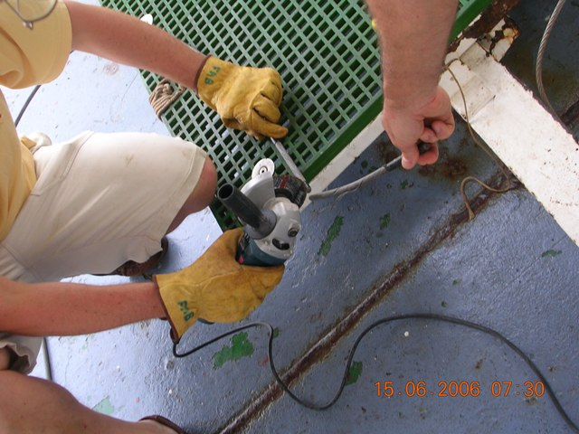

Figure : Coupe du câble électroporteur

* Laisser 3 m de câble, passer les 2 parties de la cosse serre-câbles dans le câble puis la fermer à l’étau en s’aidant d’une pince étau. Cette étape peut se révéler difficile avec le câble de 11mm qui est particulièrement rigide. Pour faciliter le serrage de la cosse, j’utilise des boulons de 10 de longueur 70 ou 100 mm. Une fois la cosse fermée, remplacer ces boulons par des boulons inox de longueur 50mm. Cf. figure 2

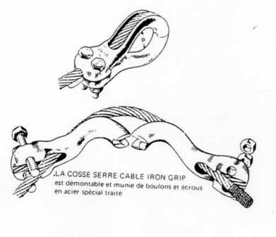

Figure : Cosse serre-câble

* Mettre les serre-câbles (griffes) Simel en place et positionner les boucles du câble suivant votre équipement (CTD, filet à plancton, etc...). Ces griffes sont utilisées habituellement pour la pose des câbles de téléphone en aérien. Il faut remplacer les boulons en acier zingué par des boulons en inox A4. Cf. Figure 3 et 4

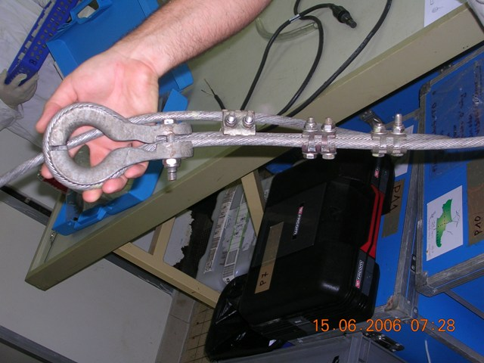

Figure : Positionnement des serre-câbles Simel 1/2

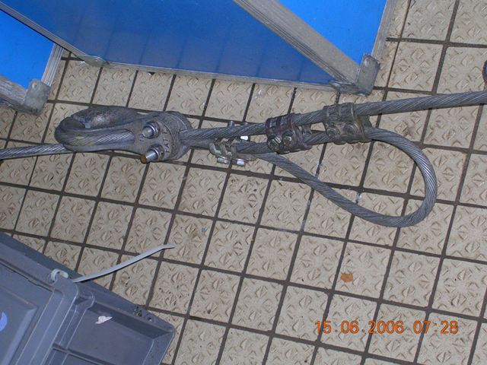

Figure : Positionnement des serre-câbles Simel 2/2

* Dégraisser soigneusement le câble. Enlever les brins du toron supérieur un par un sur 15 à 20 cm puis les couper au fur et à mesure avec la pince coupante. Prendre soin lors de la coupe des brins à ne pas les tordre. Ensuite, les positionner de nouveau sur le toron inférieur au fur et à mesure, afin d’obtenir un toron extérieur à l’aspect propre et lisse. Cf. Figure 5

**Attention !** Le soin apporté lors de cette étape est important car si les brins sont mal coupés, ou mal positionnés, des entrées d’eau peuvent survenir entre les 2 torons, voir entre le toron inférieur et l’âme centrale, diminuant l’isolement du câble et accélérant les phénomènes de corrosions.

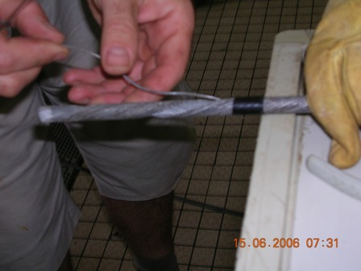

Figure : Nettoyage du câble

* Enlever et couper les brins des torons intérieurs en gardant cette fois 2 à 3 brins plus longs de 20 à 30 mm. C’est sur ces brins que sera réalisée la soudure. Dénuder également le câble souple servant à alimenter l’instrument.
* Pour une sonde CTD Seabird [SBE 911](http://www.ird.fr/us191/spip.php?article27)+, préparer le "pigtail" RMG2FS (Seacon, Impulse) en dénudant en quinconce les extrémités du câble sur 40 mm.

**Attention !** Sur ces câbles, le moins correspond au brin blanc, le plus au brin noir.

* Ne pas oublier de passer le capuchon du connecteur étanche (locking sleeve)
* Positionner "à blanc" les câbles pour vérification. Cf. Figure 6

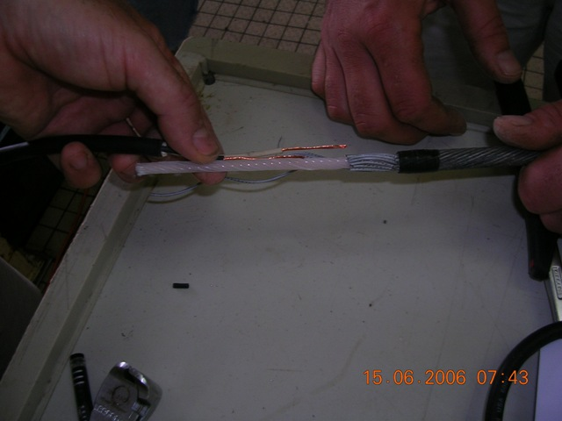

Figure : Vérification avant soudure

* Laisser tremper quelques minutes dans l’acide sulfurique diluée les 3 brins sur lesquels sera réalisé la soudure. Cette opération permet de faciliter la soudure qui peut parfois se révéler très difficile, voir impossible sur des câbles fortement oxydés. Cf. Figure 7

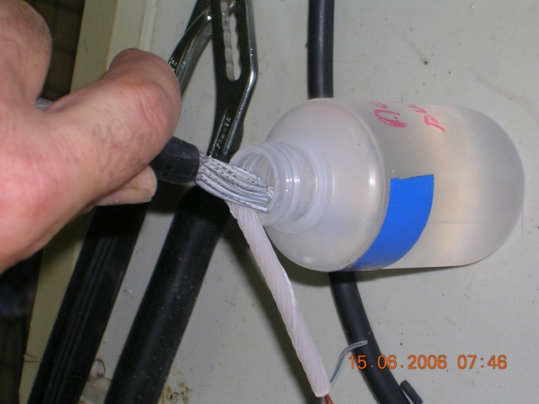

Figure : Nettoyage des brins à l'acide

* Une fois les brins décapés, les essuyer puis appliquer de la pâte à souder et les étamer (fer a 280/300°), Cf. Figure 8

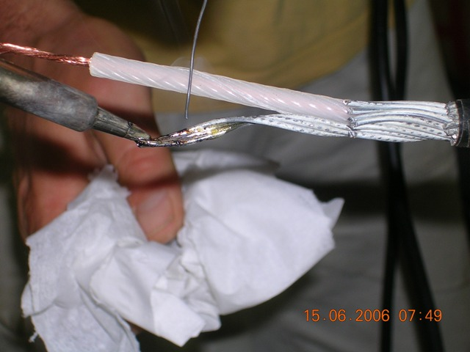

Figure : Etamage des brins du câble électroporteur

* Enlever la gaine en époxy du câble électroporteur sur 25 mm.

**Attention !** Cette opération est délicate et doit être réalisée avec soin.

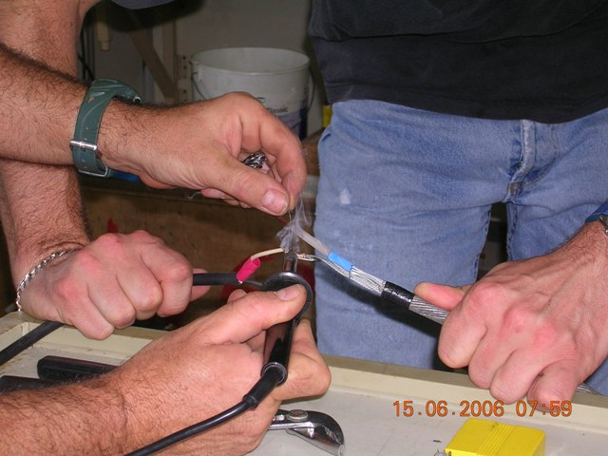

Figure : Retrait de la gaine époxy

* Passer sur les brins du connecteur souple la gaine thermo. Réaliser les soudures. Cf. Figure 10 ci-après

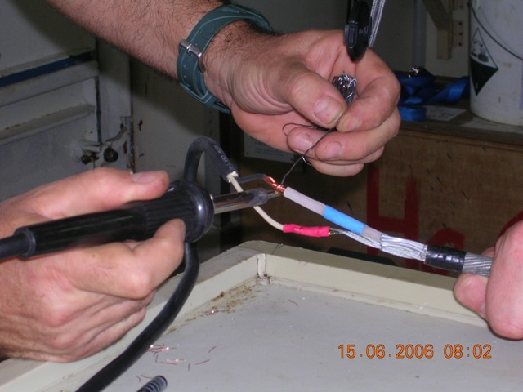

Figure : Réalisation de la soudure

* Positionner la gaine thermo et la chauffer quelques secondes avec le pistolet à air chaud. Cf. Figure 11

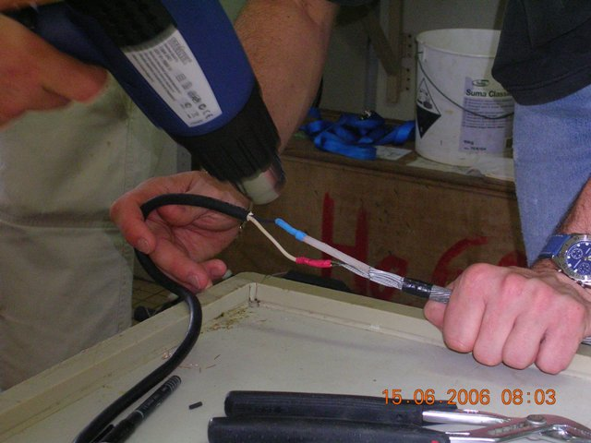

Figure : Chauffage de la gaine thermo

* La soudure terminée. L’ensemble ne doit pas dépasser 100 mm. Cf. Figure 12
* Le câble débranché aux 2 extrémités, coté instrument et coté unité de pont (en sortie du contact tournant), tester l’isolement avec le méghomètre. Il doit être supérieur à 5 mégohms.
* Brancher la sortie du contacteur tournant sur l’unité de pont de l’instrument et vérifier à vide sur le connecteur RMG2FS la présence de la tension d’alimentation (250V continu pour une sonde SeaBird).
* Si la tension est présente, brancher l’instrument de mesure et vérifier l’acquisition des données.
* Eteindre les équipements et terminer l’épissure.

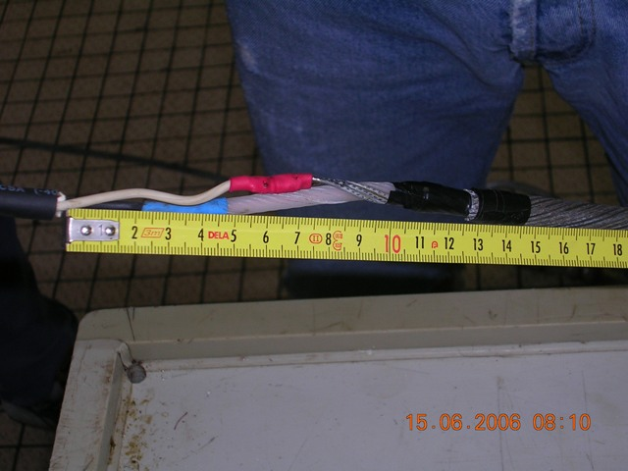

Figure : Longueur de l'épissure

* Appliquer une couche de scotch fil, ce qui aura pour effet de réaliser un "noyau" souple et étanche autour de l’épissure. Cf. Figure 13

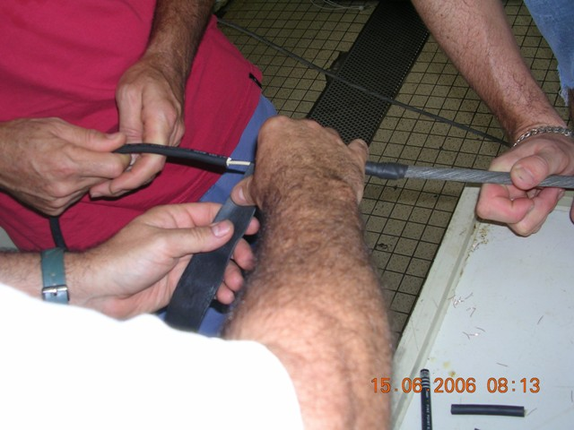

Figure : Application du scotch fil

* Appliquer 2 couches de scotch23. Cf. Figure 14

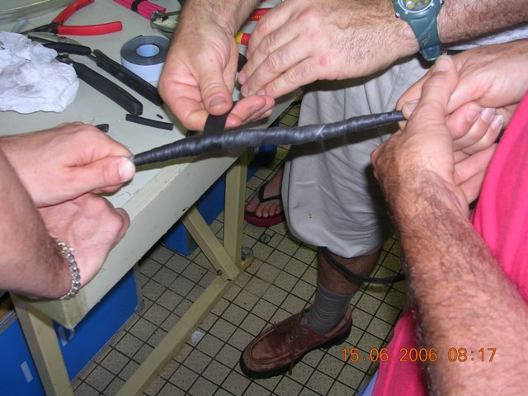

Figure : Application du scotch 23

* Appliquer 2 couches de scotch33+ en étirant bien le scotch. Cf. Figure 15

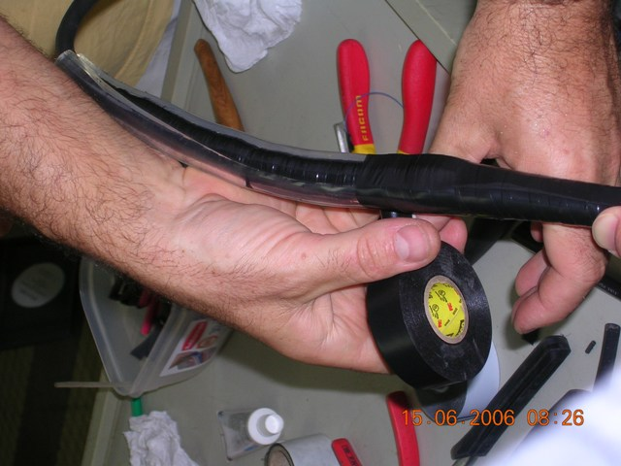

Figure : Application du scotch 33+

A ce stade, l’épissure reste fragile. Il faut "rigidifier" l’ensemble en mettant une attèle :

* La solution la plus simple et économique : découper un bout de tuyau plastique puis le couper en 2 dans le sens de la longueur. Le fixer ensuite sur l’épissure avec du scotch 33+.
* La deuxième solution plus professionnelle, et qui donne de très bon résultats dans le temps : utiliser de la gaine thermo-rétractable (gamme SST/SST-FR de chez Raychem - Tyco Electronics). Cette gaine à paroi épaisse possède un adhésif interne qui permet d’assurer la protection du matériel dans les applications enterrées ou étanches et dans les environnements sévères.

**Attention !** Elle devra être passée sur le câble néoprène avant la réalisation de la soudure et viendra s’appliquer sur l’épissure une fois celle ci terminée.

## Assemblage final

Le câble électroporteur est fixé sur le châssis de la bathysonde au moyen d’une manille lyre inox reprise sur la cosse auto-serrante. Cf. Figure 16

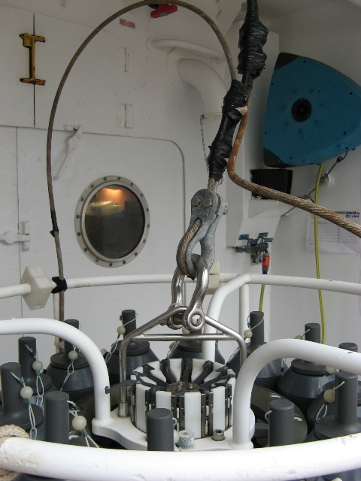

Figure : Fixation du câble électroporteur à la bathysonde

L’épissure est fixée sur le châssis extérieur du carrousel (rosette) à l’aide de colliers plastiques. Cf. Figure 17 ci-après

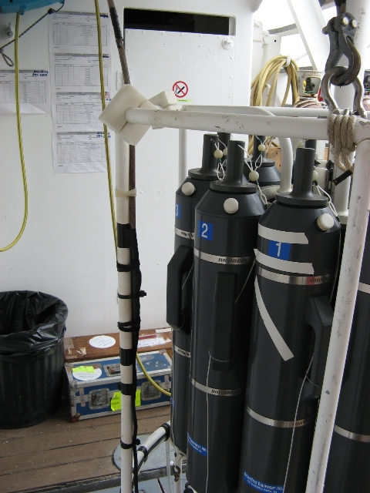

Figure : Fixation de l'épissure sur le châssis de la bathysonde

L’ensemble monté sur le pont et prêt à être utilisé. Cf. Figure 18

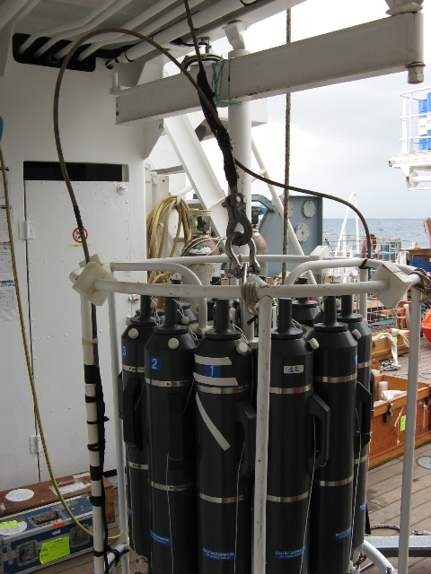

Figure : Epissure terminée, bathysonde prête à l'emploi

# Pannes fréquentes

Les origines des pannes peuvent être diverses et variées :

Les actions à réaliser en cas de dysfonctionnement d’un instrument de mesure relié au câble électroporteur sont :

* vérifier le(s) fusibles
* Tester le matériel en direct, sans passer par le câble électroporteur (à l’aide d’un câble de test en direct)

Si le matériel fonctionne en direct, dans ce cas vous pouvez :

* Vérifier la présence de la tension d’alimentation aux bornes du connecteur étanche
* Vérifier le passage du courant (une soudure cassée pout présenter une résistance élevée)
* Vérifier le contact tournant et les boites de jonctions
* Tester l’isolement du câble au méghomètre

# Références – Plus **(Hors périmètre de certification)**

Voici un site avec un large choix de gaines thermo rétractables, tous les diamètres, couleurs, épaisseurs, tenue en température etc., <http://www.gaines-thermoretractables.fr>.

# Suivi des versions de ce document

|  |  |  |  |
| --- | --- | --- | --- |
| **Rédacteur** | | **Approbateur** | |
| Nom : | Yves Gouriou | Nom : | Jacques Grelet |
| Fonction : | Directeur Unité de Service 191 | Fonction : | Responsable du Laboratoire de Mesures Physiques |

|  |  |  |
| --- | --- | --- |
| **Date** | **Version** | **Commentaires et modifications** |
| 13/04/2009 | 01 | Création |
| 19/05/2010 | 02 | Simplification |
| 29/06/2016 | 02 | Mise au format |

|  |  |
| --- | --- |
| **Relecteur** | **Date** |
| **Céline Bachelier** | **29/06/2016** |

# Liste des figures

Figure 1: Coupe du câble électroporteur 3

Figure 2: Cosse serre-câble 4

Figure 3: Positionnement des serre-câbles Simel 1/2 4

Figure 4: Positionnement des serre-câbles Simel 2/2 5

Figure 5: Nettoyage du câble 5

Figure 6: Vérification avant soudure 6

Figure 7: Nettoyage des brins à l'acide 6

Figure 8: Etamage des brins du câble électroporteur 7

Figure 9: Retrait de la gaine époxy 7

Figure 10: Réalisation de la soudure 8

Figure 11: Chauffage de la gaine thermo 8

Figure 12: Longueur de l'épissure 9

Figure 13: Application du scotch fil 9

Figure 14: Application du scotch 23 10

Figure 15: Application du scotch 33+ 10

Figure 16: Fixation du câble électroporteur à la bathysonde 11

Figure 17: Fixation de l'épissure sur le châssis de la bathysonde 12

Figure 18: Epissure terminée, bathysonde prête à l'emploi 12